Особенности проведения в 2013 году государственной (итоговой) аттестации
выпускников 9 классов в новой форме.
Правовые основы проведения в 2013 году государственной (итоговой) аттестации выпускников IX классов общеобразовательных учреждений с использованием механизмов независимой оценки знаний путем создания территориальных экзаменационных комиссий
- Закон Российской Федерации «Об образовании» от 10.07.1992 № 3266-1(с изменениями и дополнениями);
- Положение о государственной (итоговой) аттестации выпускников IX, XI (XII) классов общеобразовательных учреждений Российской Федерации, утвержденный приказом Министерства образования РФ от 03.12.99 №1075, (в ред. приказов Министерства образования РФ от 16.03.2001 №1022, от 25.06.2002 №2398, от 21.01.2003 №135, от 08.12.2004 №132, от 28.11.2008 №362),
- Письмо Министерства образования и науки Российской Федерации от 18.10.2012г. № 08-488;
- Письма Рособрнадзора по проведению государственной (итоговой) аттестации обучающихся, освоивших общеобразовательные программы основного общего образования, организуемой экзаменационными комиссиями, создаваемыми органами исполнительной власти субъектов Российской Федерации, осуществляющими управление в сфере образования от 29.02.2008 г. № 01-96/08-01 и от 20.03.2008 г. № 01-137/08-01
- Письмо Рособрнадзора от 18.01.2007 № 01-14/08-01 «О примерных билетах для сдачи экзамена по выбору выпускниками IX классов общеобразовательных учреждений Российской Федерации, осуществивших переход на новый государственный стандарт основного общего образования»;
- Приказ МО и Н РФ от 29.08.2011 г. № 2235 «Об утверждении Положения о системе общественного наблюдения при проведении государственной (итоговой) аттестации обучающихся, освоивших образовательные программы основного общего образования или среднего (полного) общего образования»;
- Письмо Рособрнадзора от 06.11.2012 г. № 10-398 «Об участии в проведении государственной (итоговой) аттестации выпускников IX классов общеобразовательных учреждений в новой форме в условиях построения ОСОКО в 2013 году»;
- Письмо Рособрнадзора от 22.01.2013 г. № 10-14 «О сроках проведения государственной (итоговой) аттестации в новой форме».
На республиканском уровне:
- Приказ МО РС(Я) от 26.02.2013 г. №01-16/429 "О сроках государственной (итоговой) аттестации выпускников IX классов общеобразовательных учреждений Республике Саха (Якутия) в 2013 году".
- Приказ МО РС(Я) от 01.03.2013 г. №01-16/467 "О утверждении порядка проведения государственной (итоговой) аттестации обучающихся, освоивших общеобразовательные программы основного общего образования, с участием территориальных экзаменационных комиссий в Республике Саха (Якутия) в 2013 году".
- приложение 1. "Порядок проведения государственной (итоговой) аттестации обучающихся, освоивших общеобразовательные программы основного общего образования, с участием территориальных экзаменационных комиссий в Республике Саха (Якутия) в 2013 году;
- приложения 2,3,4. "Положения о территориальных экзаменационных комиссиях, о территориальных предметных комиссиях, о территориальных конфликтных комиссиях, создаваемых для организации проведения государственной (итоговой) аттестации обучающихся, освоивших основные общеобразовательные программы основного общего образования в Республике Саха (Якутия) в 2013 году;
- приложение 5. "Положение об образовательном учреждении - пункте проведения экзаменов"
- Порядок проведения государственной (итоговой) аттестации по якутскому языку и якутской литературе в Республике Саха (Якутия), утвержден приказом МО РС(Я) от 22.03.2012 №01-16/1512
- Положение о системе общественного наблюдения при проведении государственной (итоговой) аттестации обучающихся, освоивших образовательные программы основного общего образования или среднего (полного) общего образования, утверждено приказом МО РС(Я) от 22.03.2012 №01-16/1513-01
- Положение "Об обеспечении информационной безопасности государственной итоговой аттестации обучающихся освоивших образовательные программы основного общего, среднего общего образования и единого государственного экзамена в период вступительных испытаний в образовательные организации среднего профессионального и высшего образования, расположенные на территории Республики Саха (Якутия)", утверждено приказом МО РС(Я) от 05.02.2013 г. №01-16/212
На муниципальном уровне
- Приказ «Об обеспечении информационной безопасности и секретности во время проведения ГИА в 2013 г.» от 6.02.2013 г. № 01-02/58;
- Приказ «О сроках государственной (итоговой) аттестации выпускников IX классов общеобразовательных учреждений в Республике Саха (Якутия) в 2013 г.» от 6.03.2013 г. № 01-02/152;
- Приказ «Об утверждении порядка проведения государственной (итоговой) аттестации обучающихся, освоивших общеобразовательные программы основного общего образования, с участием территориальных экзаменационных комиссий в Хангаласском улусе в 2013 году» от 12.03.2013 г. № 01-02/168.
В соответствии с письмом Министерства образования и науки Российской Федерации от 18.10.2012г. № 08-488 в 2013 году апробация проведения государственной (итоговой) аттестации обучающихся, освоивших образовательные программы основного общего образования, с использованием механизмов независимой оценки знаний продолжается по 14 общеобразовательным предметам: русскому языку, математике, биологии, физике, химии, географии, истории, обществознанию, иностранному языку (английский, французский, немецкий, испанский), информатике и ИКТ, литературе.
С 2014 года государственная (итоговая) аттестация выпускников 9 классов в новой форме проводится в штатном режиме
Выпускники IХ классов общеобразовательных учреждений Республики Саха (Якутия) в 2012-2013 учебном году в рамках государственной (итоговой) аттестации сдают следующие выпускные экзамены : обязательные экзамены по русскому языку и математике, два экзамена по выбору выпускника из числа предметов, изучавшихся в IХ классе, а также региональный экзамен по предмету «Якутский язык» для выпускников, изучавших якутский язык как родной.
Экзамен по предмету «Якутский язык» проводится в новой и традиционной формах. Форма экзамена выбирается выпускником самостоятельно.
28 мая (вторник) – математика;
31 мая (пятница) – история Россия, обществознание, физика, химия, география, биология, иностранные языки (английский, французский, немецкий), литература, информатика и информационно – коммуникационные технологии, якутский язык;
4 июня (вторник) – русский язык;
7 июня (пятница) - история Россия, обществознание, физика, химия, география, биология, иностранные языки (английский, французский, немецкий), литература, информатика и информационно – коммуникационные технологии, якутский язык;
11 июня (вторник) – резервный день: математика, история России, география, биология, физика, иностранные языки (английский, французский, немецкий);
14 июня (пятница) – резервный день: русский язык, обществознание, химия, информатика и информационно – коммуникационные технологии, литература, якутский язык.
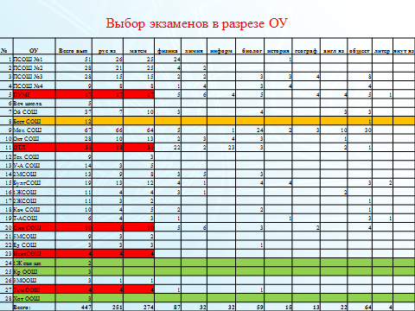
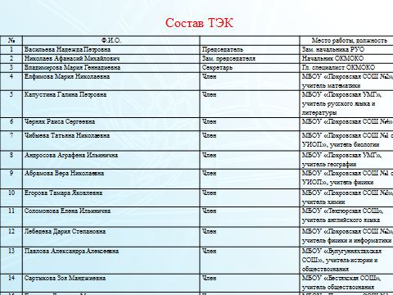
Список общественных наблюдателей

№ | Ф.И.О. | Место работы, должность | Контактные телефоны
1 | Шипицына Октябрина Ивановна  ЕГЭ | Пенсионерка (ПСОШ №1) | 41-2-31  89142773052  89241741736
2 | Севостьянова Розалия Алексеевна | Пенсионерка (ПСОШ №1) | 41-9-19  89245691590
3 | Лотова Валентина Ивановна | ЦУБ, хирургическое отделение, медсестра (ПСОШ №2) | 89243600915, 45-262
4 | Соловьева Ольга Васильевна | Гл. специалист МР «Хангаласский улус» (ПСОШ №3) | 89644207922
5 | Аммосова Юлия Игнатьевна - «ЕГЭ» | ИП (ПУМГ) | 89247608588  89142273825
6 | Петровская Елена Викторовна (ЕГЭ) | ОАО ПО «Якутцемент», отдел снабжения | 89248612395
7 | Шипицына Валентина Владимировна (ЕГЭ) | домохозяйка | 89142359881
8 | Соловьева Наталья Анатольевна (ЕГЭ) | Домохозяйка | 89243608568
9 | Тарасова Виктория Викторовна (ЕГЭ) | ОАО ПО «Якутцемент» | 89241748185
10 | Шереметова Лариса Вячеславовна (ЕГЭ) | МРБ №2 | 89246643091
11 | Петровская Елена Викторовна (ЕГЭ) | ОАО ПО «Якутцемент», отдел снабжения | 89248612395
12 | Иванова Раида Ивановна | Гл. специалист МО «Мальжагарский 1 наслег» | 27-318, 89244619284
13 | Павлова Ольга Афанасьевна | Пенсионерка (2 МСОШ) | 8984 118 20 59
14 | Варламова Валентина Николаевна | МДОУ №16 Кэнчээри с Тит Ары, завхоз | 29-137
15 | Лукина Сахаяна Васильевна | Администрация МО «Тумульский наслег», гл. специалист | Р.т. 29832, 29816  89142230361
16 | Соломонова Татьяна Степановна ЕГЭ | МО «Синский наслег», бухгалтер | Р.т.28-109
17 | Алексеева Елизавета Ильинична | ООО «Южный хлеб», техработник (ЕдСОШ) | 28316 раб.тел  28375 дом.тел
18 | Капитонова Любовь Даниловна | Наслежная администрация 5МО «Мальжагарский 5-й наслег», главный специалист | 28-7-39
19 | Петрова Тамара Романовна | Главный специалист наслежной администрации МО «Иситский наслег» | 28 – 539 (раб), 28 – 548 (д)
20 | Яковлева Надежда Трофимовна (ЕГЭ) | Домохозяйка (ОйСОШ) | 40-029
21 | Жиркова М.И. | пенсионер | 24-669
22 | Харитонов Николай Семенович | МБОУ «Октемский лицей», электрик ОТЛ | 89142315544
23 | Боякинова Ганна Николаевна | ДОУ «Мичээр» воспиатетль ОТЛ | 89841126103
24 | Филиппова Светлана Романовна | КХ «Филиппова», ИП ОТЛ | 89142253436
25 | Антипина Айталы Александровна ЕГЭ | Библиограф филиала №18 сельской библиотеки имени Д.В.Кириллина | 89241741763

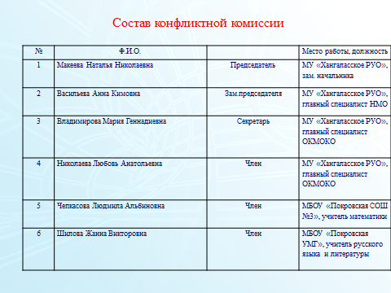
Выпускники IX классов общеобразовательных учреждений, получившие на государственной (итоговой) аттестации в новой форме не более двух неудовлетворительных отметок, допускаются к повторной государственной (итоговой) аттестации по этим предметам, которая проводится в новой форме в ОУ-ППЭ путем создания муниципальных экзаменационных комиссий (готовится проект приказа о ТЭК, ТПК, ТКК и ППЭ)
Технические средства и оборудование для проведения ГИА-9 в новой форме
Руководителям необходимо обеспечить ОУ – ППЭ техническими средствами и оборудованием:
- по русскому языку – звуковоспроизводящей аппаратурой;
-по иностранным языкам (английский, французский, немецкий, испанский) – звуковоспроизводящей (для воспроизведения аудиотекста) и звукозаписывающей аппаратурой (диктофоны, батарейки), компакт-дисками (CD-R) для записи ответов экзаменуемых в разделе «Говорение»;
- по физике – экспериментальным оборудованием;
- по информатике и ИКТ – персональными компьютерами с установленным соответствующим программным обеспечением.
Изменения в КИМ ГИА в 2013 г.
Время проведения экзаменов, на которые отводилось 4 часа, в соответствии с требованиями СанПиН сокращено на 5 минут (с 240 до 235 минут) . Обществознание, история, информатика и ИКТ, литература, иностранные языки – изменений нет.

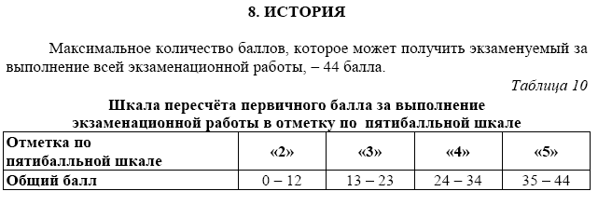
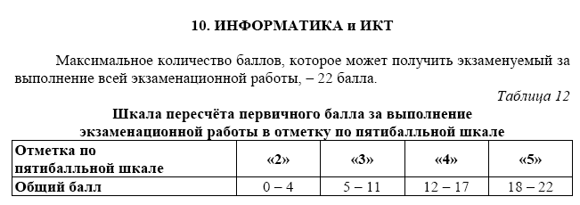
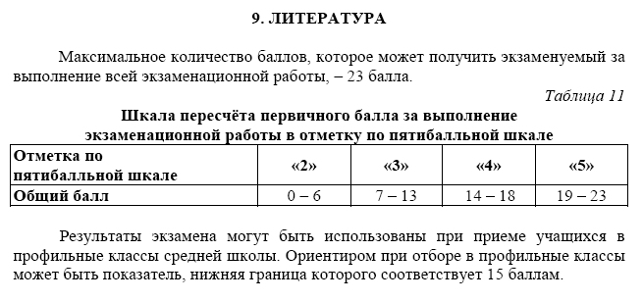
Русский язык: изменено задание С2; исключено альтернативное задание (С2.2).
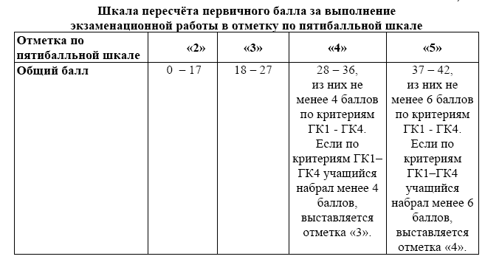
Биология: в часть 2 (В) включено практико-ориентированное задание на соотнесение морфологических признаков организма или его отдельных органов с предложенными моделями по заданному алгоритму.
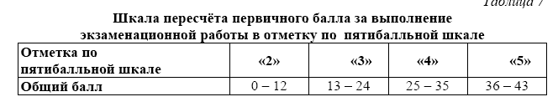
Физика: добавлено задание 8 с выбором ответа – на тепловые явления, а также задание 23 с кратким ответом – на понимание и анализ экспериментальных данных, представленных в виде таблицы, графика или рисунка (схемы). Общее количество заданий увеличено до 27, максимальный первичный балл за работу вырос до 40.
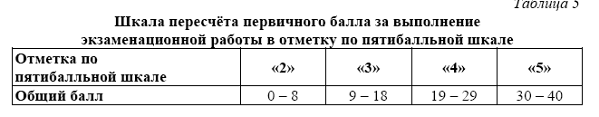

Нововведения в КИМ ГИА 2013г.
Математика
- возможность раздельного оценивания алгебраической и геометрической подготовки учащихся (выставление отметок по курсу алгебры и курсу геометрии), модульная структура - «Алгебра», «Геометрия», «Реальная математика»
- полноценная реализация требований ФГОС в части использования приобретенных знаний и умений в практической деятельности и повседневной жизни.
Учащимся разрешается использовать справочные материалы, выдаваемые вместе с вариантом. Разрешается использовать линейку. Калькуляторы на экзамене не используются.
Об освоении выпускником федерального компонента государственного образовательного стандарта в предметной области «Математика» свидетельствует преодоление им минимального порогового результата выполнения экзаменационной работы.
Устанавливается следующий минимальный критерий: 8 баллов, набранные в сумме за выполнение всех трех модулей, из них – не менее 3-х баллов по модулю «Алгебра», 2-х баллов по модулю «Геометрия» и 2-х баллов по модулю «Реальная математика».
Преодоление этого минимального результата дает выпускнику право на получение, в соответствии с учебным планом образовательного учреждения, итоговой отметки по математике (на основе годовой и экзаменационных отметок по пятибалльной шкале) или по алгебре и геометрии (на основе годовых отметок, а также, в случае получения положительных оценок, экзаменационных отметок по пятибалльной шкале по соответствующим разделам).
4б + 1б + 3б = 8б Оценка «2»
2б + 3б + 3б = 8б Оценка «2»
5б + 2б + 1б = 8б Оценка «2»
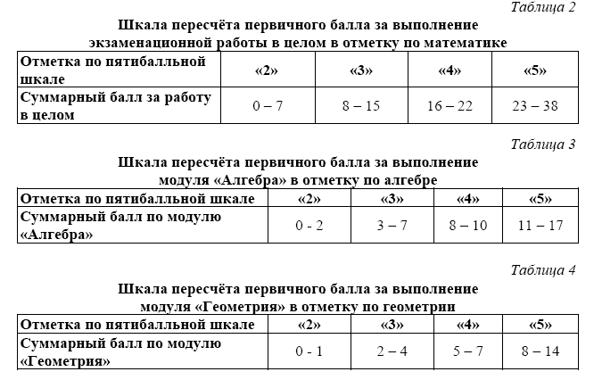
Повышение ответственности лиц, привлекаемых к проведению ГИА-9
Сведения, содержащиеся в контрольных измерительных материалах, относятся к информации ограниченного доступа. Лица, привлекаемые к проведению государственной (итоговой) аттестации, а в период проведения государственной (итоговой) аттестации также обучающиеся, проходящие государственную (итоговую) аттестацию, несут в соответствии с федеральными законами ответственность за разглашение содержащихся в контрольных измерительных материалах сведений.
Запрет средств связи и ЭВТ
В аудиториях во время проведения экзаменов обучающимся и лицам, привлекаемым к проведению экзамена, запрещается иметь при себе и использовать средства связи и электронно-вычислительной техники, за исключением случаев, когда использование электронно-вычислительной техники предусмотрено процедурой проведения экзамена по соответствующему общеобразовательному предмету.
Рекомендации по совершенствованию преподавания математики в
основной школе с целью качественной подготовки к ГИА-9
1. Систематически включать в тематические контрольные и самостоятельные работы задания в тестовой форме, соблюдая временной режим.
2. Обратить внимание на повышение уровня вычислительных навыков учащихся (эффективно организовать устную работу на уроках).
3. Усилить практическую направленность обучения, включая соответствующие задания, графики реальных зависимостей, текстовые задачи с построением математических моделей реальных ситуаций; выделить «проблемные» темы в каждом конкретном классе и работать над ликвидацией пробелов в знаниях и умениях обучающихся по этим темам.
4. В ходе обучения геометрии обратить самое серьезное внимание на обеспечение усвоения всеми учащимися минимума содержания на базовом уровне. Именно это является непременным условием для усвоения геометрии на любом уровне.
5. Уделять большее внимание решению задач с вариативными формулировками, что даст возможность учащимся отделять существенные признаки от несущественных, которые мешают при поиске решения задачи; работе с условием задачи; выявлению предмета и элементов задачи, соотношений между элементами; рефлексии после получения ответа.
6. Осуществлять подготовку к экзамену не в ходе массового «нарешивания» вариантов – аналогов экзаменационных работ, а в ходе всего учебного процесса, формируя при этом у обучающихся общие учебные действия, способствующие более эффективному усвоению изучаемых вопросов.

Рекомендации по подготовке выпускников 9 классов
к ГИА-9 по русскому языку
1. Особое внимание следует обратить на усвоение теории в области синтаксиса, связанной с понятием предложения как основной синтаксической единицы, умением анализировать структуру предложения.
2. Очень остро стоит проблема культуры речи. Большое количество речевых и грамматических ошибок в письменной и устной речи учащихся, неумение выявить чужую ошибку в речи является свидетельством недостаточного внимания к этой проблеме со стороны учителей-предметников. Не только поверхностное знакомство с понятием нормированности на том или ином языковом уровне (фонетическом, лексическом, морфологическом и др.), но и регулярные практические задания на уроках, поможет повысить общий уровень речевой культуры выпускников.
3. При выполнении задания типа С аргументация собственной точки зрения очень часто сводится к воссозданию жизненной ситуации, а не к обращению к литературному источнику. Вероятно, задача учителя сводится к тому, чтобы мотивировать учащихся к привлечению литературных источников, определить круг тем и проблем, которые поднимает тот или иной автор в своих произведениях.
Типичные ошибки ГИА - 9 по предметам по выбору
Иностранные языки: неумение вести диалог и реагировать на реплики собеседника – преподавателя.
Литература: неумение самостоятельно выбирать позицию сопоставления, давать развёрнутый ответ.
География: неумение работать с картой местности.
Физика: недостаточные знания физических законов, неумение объяснять физические явления и закономерности.
Химия: неумение разобраться в качественных реакциях на некоторые ионы и простые вещества, что влечёт за собой неумение описывать химический эксперимент.
История: недостаточное усвоение фактического материала, терминов, дат. Смешение понятий, явлений, процессов. Слабая работа с источником (текстом).
Обществознание: неумение анализировать теоретическое осмысление текста.
Биология: неумение применять знание на практике в новой ситуации, неумение обобщать. Недостаточно навыков использования табличного материала и делать по нему выводы.
Информатика и ИКТ: недостаточно навыков при выполнении алгоритмических задач.

График экзаменов
№ | ФИ | предметы
 |  | мате | якут | русс | обществ | биол | физика | англ яз | химия | геогр | КНРС (Я)
1 | Анисимов Афоня | 28.05. | 31.05 | 04.06. | 07.06. | 11.06.
2 | Ефимов Харысхан | 28.05. | 31.05 | 04.06. |  |  | 11.06. |  |  |  | 07.06.
3 | Капустин Афоня | 28.05. | 31.05 | 04.06. | 07.06. |  | 11.06.
4 | Корнилов Артем | 28.05. | 31.05 | 04.06. | 07.06. |  |  | 11.06.
5 | Николаева Ксения | 28.05. | 31.05 | 04.06. |  | 07.06. |  |  | 11.06.
6 | Попов Юлиан | 28.05. | 31.05 | 04.06. |  | 07.06 |  | 11.06.
7 | Самсонова Диана | 28.05. | 31.05 | 04.06. |  | 07.06. |  |  | 11.06.
8 | Тарасов Уруйдан | 28.05. | 31.05 | 04.06. |  |  |  | 11.06. |  | 07.06.
9 | Яковлев Эрэл | 28.05. | 31.05 | 04.06. |  | 07.06. |  |  | 11.06.

Итоги пробного экзамена
Математика.
Качество знаний - 22,2 %, качество выполнения – 55,6%
 | 1 | 2 | 3 | 4 | 5 | 6 | 7 | 8 | 9 | 10 | 11 | 12 | 13 | 14 | 15 | 16 | 17 | 18 | 19 | 20 | 21 | 22 | б
А.Афоня | + |  |  | + |  |  | + |  |  | + |  |  |  |  |  | + |  |  |  |  |  |  | 4 | 2
К. Афоня | + | + | + | + | + |  | + |  | + | + |  | + | + |  | + | + | + | + |  |  | 3 |  | 16 | 4
К. Артем | + |  | + | + | + |  | + |  | + | + |  | + | + |  | + | + | + | + |  |  | 3 |  | 16 | 4
Н. Ксюша | + |  | + | + |  |  | + |  | + | + |  |  |  |  |  | + | + |  |  |  |  |  | 8 | 3
П. Юлиан | + |  |  | + | + |  |  |  |  | + |  |  |  |  |  |  |  |  |  |  |  |  | 4 | 2
С. Диана | + |  | + | + | + |  | + |  | + | + |  |  |  |  |  | + | + |  |  |  |  |  | 9 | 3
Т. Уруйдан | + |  |  | + |  |  | + |  |  |  |  |  |  |  |  | + |  |  |  |  |  |  | 4 | 2
Я. Эрэл | + |  | + | + | + | + | + |  | + | + |  |  |  |  |  | + | + |  |  |  | 2 |  | 12 | 3
Е. Харысхан | + |  |  |  |  |  |  |  |  | + |  |  |  |  |  |  |  |  |  |  |  |  | 2 | 2
 | 9 | 1 | 5 | 5 | 5 | 1 | 7 | 0 | 5 | 5 | 0 | 2 | 2 | 0 | 2 | 7 | 5 | 21 | 0 | 0 | 3 | 0

Русский язык.
Качество знаний - 25%, качество выполнения – 40 %
№ | ФИ | Часть1 | Часть2 |  | Часть 3 | Часть 1 и 3 | Общий балл | % | оценка
 |  |  | А | В
1 | К. Афоня | 4 | 4 | 3 | 3 | 7 | 21 | 50 | 3
2 | К. Артем | 5 | 3 | 6 | 6 | 9 | 29 | 69 | 4
3 | Н. Ксюша | 2 | 2 | 2 | 0 | 0 | 6 | 14,2 | 2
4 | С. Диана | 0 | 4 | 3 | 0 | 0 | 7 | 29 | 2
5 | Я. Эрэл | 0 | 1 | 2 | 0 | 0 | 3 | 7 | 2

Английский язык.
Из выбравших учащихся контрольную работу выполнил Тарасов Уруйдан, Корнилов Артем отсутствовал по болезнью.
Контрольная работа состояла из чтения (2 текста двух уровней), грамматики и лексики (два задания).
Задание В2. Чтение. Установить соответствие между заголовками и пронумерованными абзацами текста. Из 5 баллов получил 2 балла.
Задание А5- А8. Чтение. Определить какие из утверждений соответствуют содержанию текста (1), каик не соответствуют (2) и о чем в тексте не сказано (3). Из 4 баллов набрал 1 б.
Задание В3- В(. Грамматика и лексика. Преобразовать слова, чтобы они грамматически соответствовали содержанию текста. Из 7 балов получил 0 б.
Задание В10- В14. Преобразовать слова так, чтобы они грамматически и лексически соответствовали содержанию текста. Из 5 баллов получил 0 баллов.
Итого: ученик получил 3 балла из возможных 21 балла. Оценка: неудовлетворительно.

Общестовзнание
Качество знаний, выполнения – 0 %
 | А |  |  |  |  |  |  |  |  |  |  |  |  |  |  |  |  |  |  |  | В |  |  |  | С
 | 1 | 2 | 3 | 4 | 5 | 6 | 7 | 8 | 9 | 10 | 11 | 12 | 13 | 14 | 15 | 16 | 17 | 18 | 19 | 20 | 1 | 2 | 3 | 4 | 1 | 2 | 3 | 4 | 5 | 6
А.Афоня | + | + | + | - | + | + | + | - | - | + | + | - | + | - | - | - | - | - | + | - | - | + | - | - | - | - | - | - | - | - | 11
К. Афоня | + | + | - | + | - | + | - | + | - | + | - | - | - | - | + | + | + | - | + | + | + | - | + | - | - | - | - | - | - | - | 13
К. Артем | + | + | - | + | + | - | + |  | - | + | + | - | - | + | - | + | + | + | - | - | + | + | + | - | - | - | + | + | - | - | 16
Т. Уруйдан | + | + | + | - | + | - | - | - | - | - | + | + | - | + | - | - | - | + | - | - | - | + | + | - | - | - | - | - | - | - | 10

Химия.
Качество знаний, выполнения – 0 %
№ | Фамилия | Часть А | Часть В | Часть С | Итого
1 | Самсонова Диана | 8 из 15 | 2 из 8 | 0 из 10 | 10 из 33
2 | Николаева Ксения | 5 из 15 | 3 из 8 | 0 из 10 | 8 из 33
3 | Яковлев Эрэл | 7 из 15 | 2 из 8 | 0 из 10 | 9 из 33

Биология.
Качество знаний, выполнения – 0 %
№ | Фамилия | Часть А | Часть В | Часть С | Итого
1 | Самсонова Диана | 10 из 24 | 1 из 8 | 4 из 6 | 15 из 38
2 | Николаева Ксения | 6 из 24 | 0 из 8 | 0 из 6 | 6 из 38
3 | Попов Юлиан | 12 из 24 | 1 из 8 | 1 из 6 | 14 из 38
4 | Анисимов Афоня | 10 из 24 | 0 из 8 | 2 из 6 | 12 из 38
5 | Яковлев Эрэл | 7 из 24 | 1 из 8 | 0 из 6 | 8 из 38

